|  |  |  |
| --- | --- | --- |
|  | **Carátula para entrega de prácticas** | |
| Facultad de Ingeniería | | Laboratorio de docencia |

Laboratorios de computación

salas A y B

|  |  |
| --- | --- |
| *Profesor:* | Ing. Claudia Rodriguez Espino |
| *Asignatura:* | Fundamentos de Programacón |
| *Grupo:* | 4 |
| *No de Práctica(s):* | 2 |
| *Integrante(s):* | Sanchez Escamilla Hector |
|  |  |
| *No. de Equipo de cómputo empleado* | 35 |
| *Semestre:* | 2 |
| *Fecha de entrega:* |  |
| *Obervaciones:* |  |
|  |  |

CALIFICACIÓN: __________

Práctica 02: GNU/Linux

**Objetivo:**

Conocer la importancia del sistema operativo de una computadora, así como sus

funciones. Explorar un sistema operativo GNU/Linux con el fin de conocer y utilizar los

comandos básicos en GNU/Linux.

**Actividades:**

Iniciar sesión en un sistema operativo GNU/Linux y abrir una “terminal”

Utilizar los comandos básicos para navegar por el sistema de archivos.

Emplear comandos para manejo de archivos.

**Introducción**

El Sistema Operativo es el conjunto de programas y datos que administra los recursos

tanto de hardware (dispositivos) como de software (programas y datos) de un sistema de

cómputo y/o comunicación. Además, funciona como interfaz entre la computadora y el

usuario o aplicaciones.

En la actualidad existen diversos sistemas operativos; por ejemplo, para equipos de

cómputo están Windows, Linux, Mac OS entre otros. Para el caso de dispositivos móviles

se encuentran Android, IOS, Windows Phone entre otros. Cada uno de ellos tiene

diferentes versiones y distribuciones que se ajustan a los diversos equipos de cómputo y

comunicación en los que trabajan.

Los componentes de un sistema operativo, de forma general, son:

Gestor de memoria,

Administrador y planificador de procesos,

Sistema de archivos y

Administración de E/S.

Practica:

Comenzamos hablando sobre:

Sistema operativo Linux

El cual es un sistema operativo tipo Unix de libre distribución para computadoras

personales, servidores y estaciones de trabajo.

Este sistema está conformado por el núcleo (kernel) y un gran número de programas y

bibliotecas. Muchos programas y bibliotecas han sido posibles gracias al proyecto GNU,

por lo mismo, se conoce a este sistema operativo como GNU/Linux.

Software libre

Un software libre es aquel que se puede adquirir de manera gratuita, es decir, no se tiene

que pagar algún tipo de licencia a alguna casa desarrolladora de software por el uso del

mismo.

Además, que un software sea libre implica también que el software viene acompañado del

código fuente, es decir, se pueden realizar cambios en el funcionamiento del sistema si así

se desea.

Licencia GNU

La Licencia Pública General de GNU o GNU General Public License (GNU GPL) es una

licencia creada por la Free Software Foundation en 1989 y está orientada principalmente a

proteger la libre distribución, modificación y uso de software.

Su propósito es declarar que el software cubierto por esta licencia es software libre y

protegerlo de intentos de apropiación que restrinjan esas libertades a los usuarios.

Kernel de GNU/Linux

El kernel o núcleo de linux se puede definir como el corazón del sistema operativo. Es el

encargado de que el software y el hardware del equipo se puedan comunicar.

Interfaz de línea de comandos (CLI) o shell de GNU/Linux

El Shell de GNU/Linux permite introducir órdenes (comandos) y ejecutar programas en el

sistema operativo. Todas las órdenes de UNIX/Linux son programas que están

almacenados en el sistema de archivos y a los que llamamos comandos, por lo tanto, todo

en GNU/Linux se puede controlar mediante comandos.

Comandos básicos

Para trabajar en Linux utilizando comandos, se debe abrir una “terminal” o “consola” que

es una ventana donde aparece la “línea de comandos” en la cual se escribirá la orden o

comando. La terminal permite un mayor grado de funciones y configuración de lo que

queremos hacer con una aplicación o acción en general respecto a un entorno gráfico.

**Comando ls**

El comando ls permite listar los elementos que existen en alguna ubicación del sistema de archivos

de Linux.

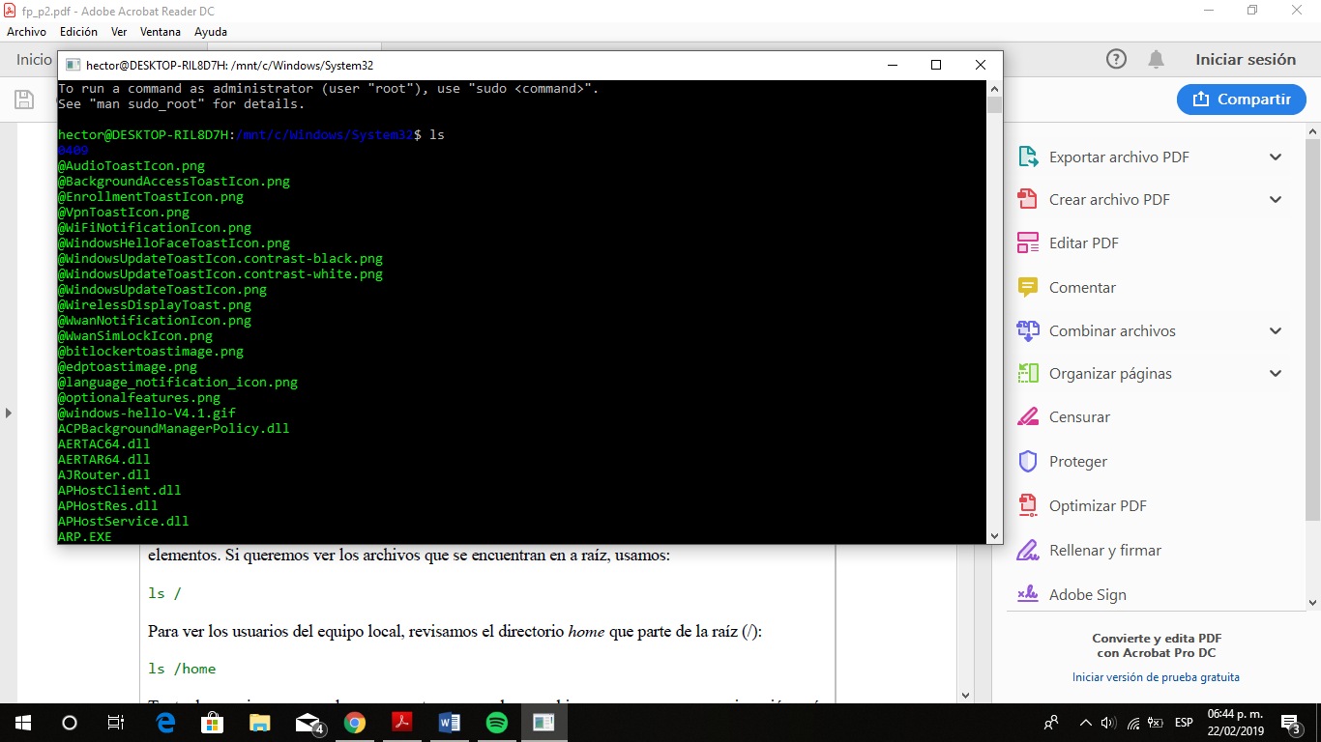

**Comando man ls**

GNU/Linux proporciona el comando man, el cual permite visualizar la descripción de cualquier

comando así como la manera en la que se puede utilizar.

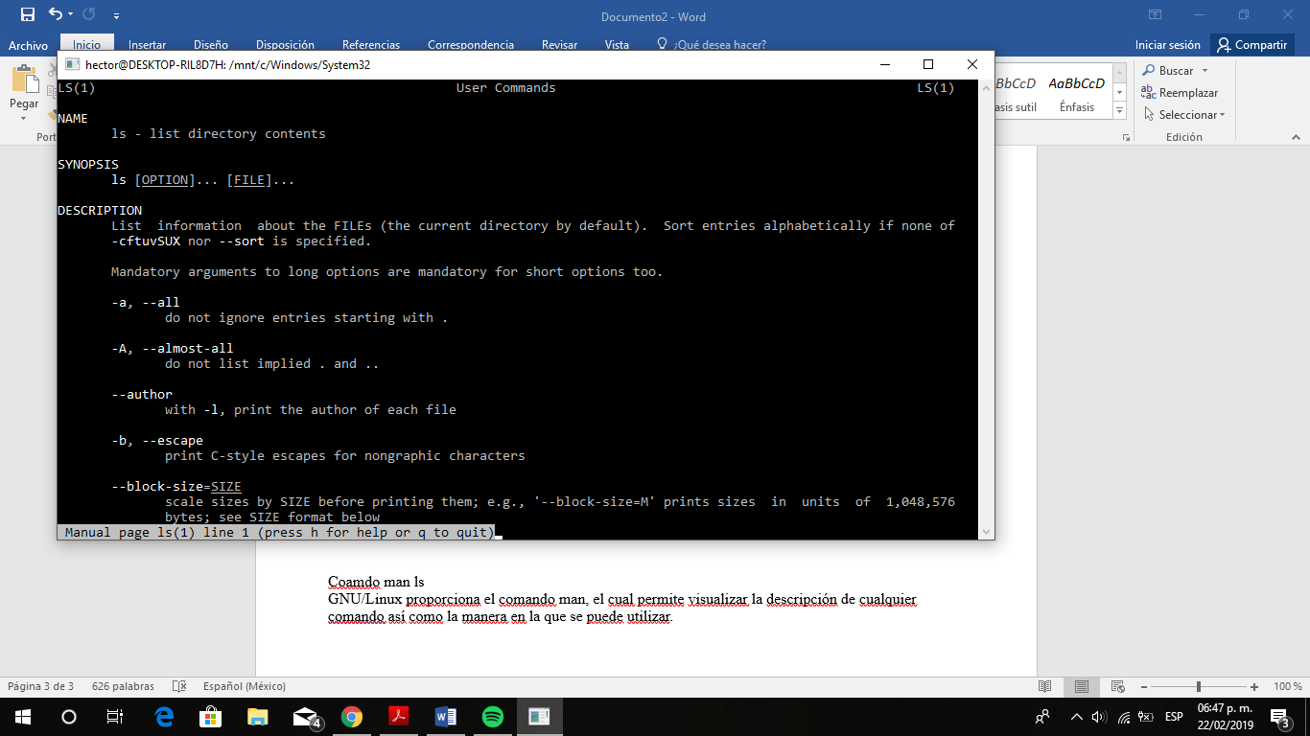

**Commando ls /usr**

Esto es, el argumento se inicia con / indicando que es el directorio raíz, seguido de usr que

es el nombre del directorio. Cuando especificamos la ubicación de un archivo partiendo de

la raíz, se dice que estamos indicando la “ruta absoluta” del archivo.

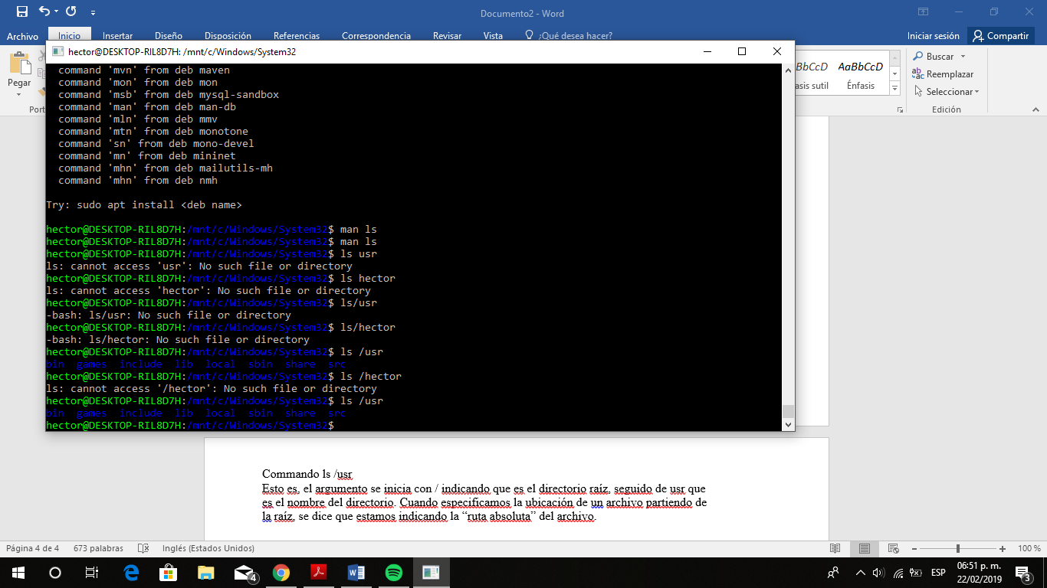

**Comando ls ..**

el doble punto (..) se utiliza para referirse al directorio “padre”. De esta forma si deseamos listar los archivos que dependen de mi directorio padre.

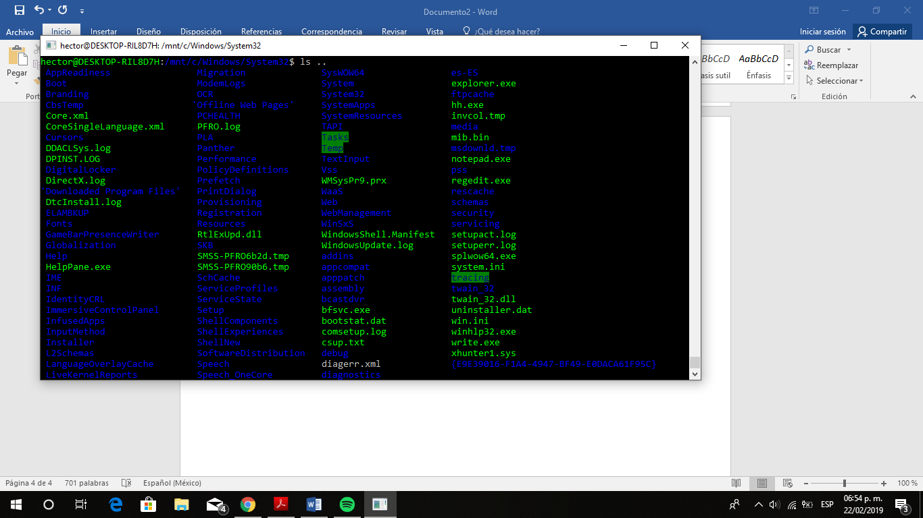

El comando ***touch***permite crear un archivo de texto

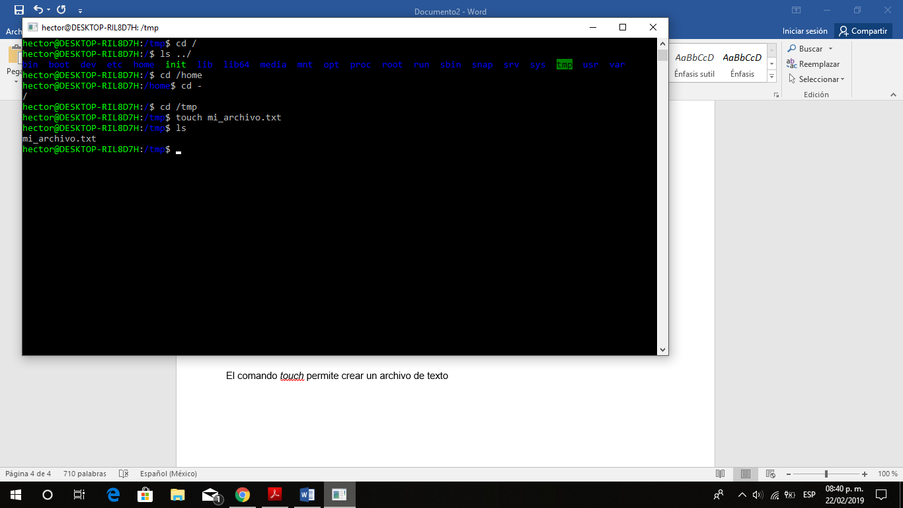

El comando **mkdir**permite crear una carpeta

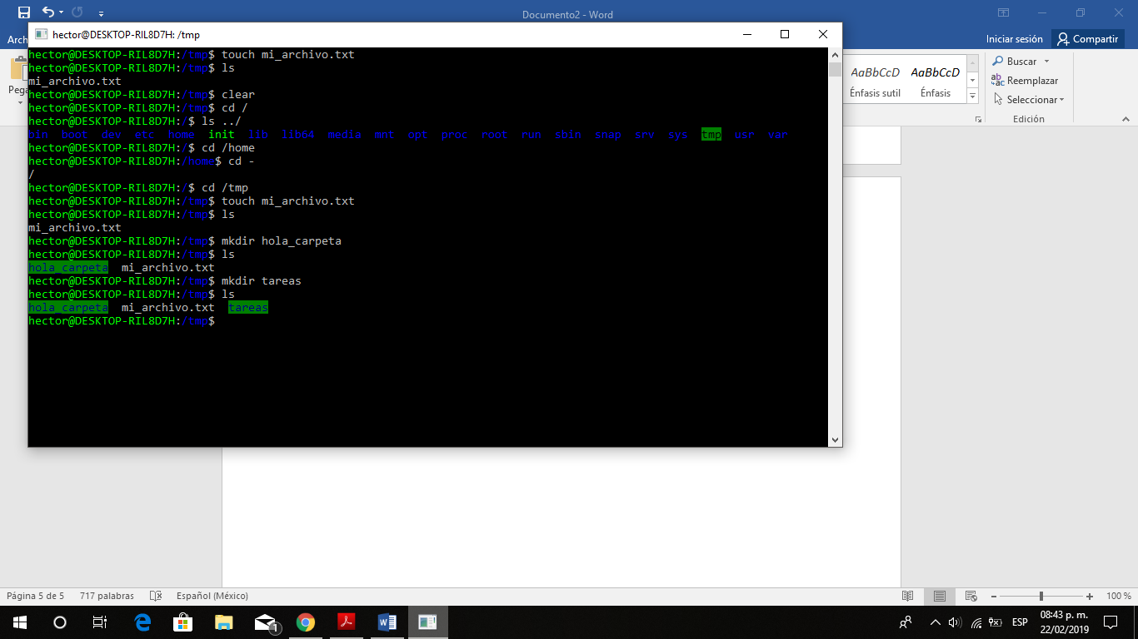

El comando **cd**permite ubicarse en una carpeta,

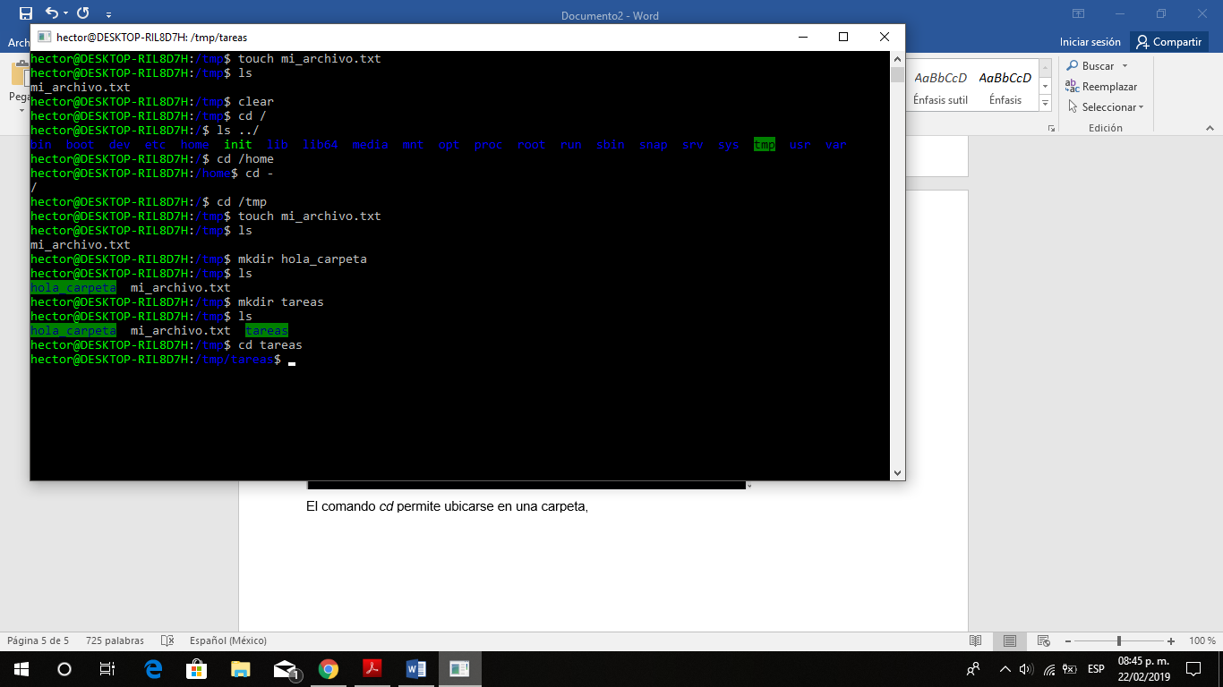

El comando **cp**permite copiar un archivo

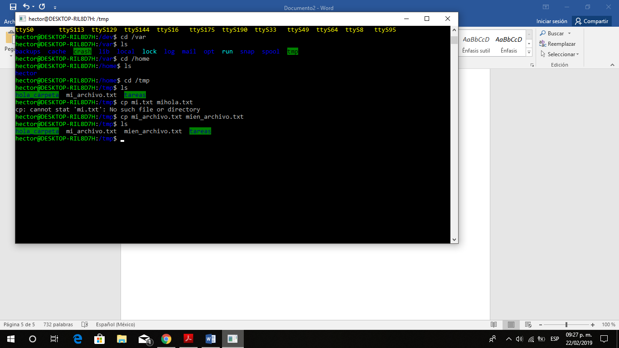

El comando **mv**mueve un archivo de un lugar a otro, en el sistema de archivos

Este comando también puede ser usado para cambiar el nombre de un archivo, simplemente se

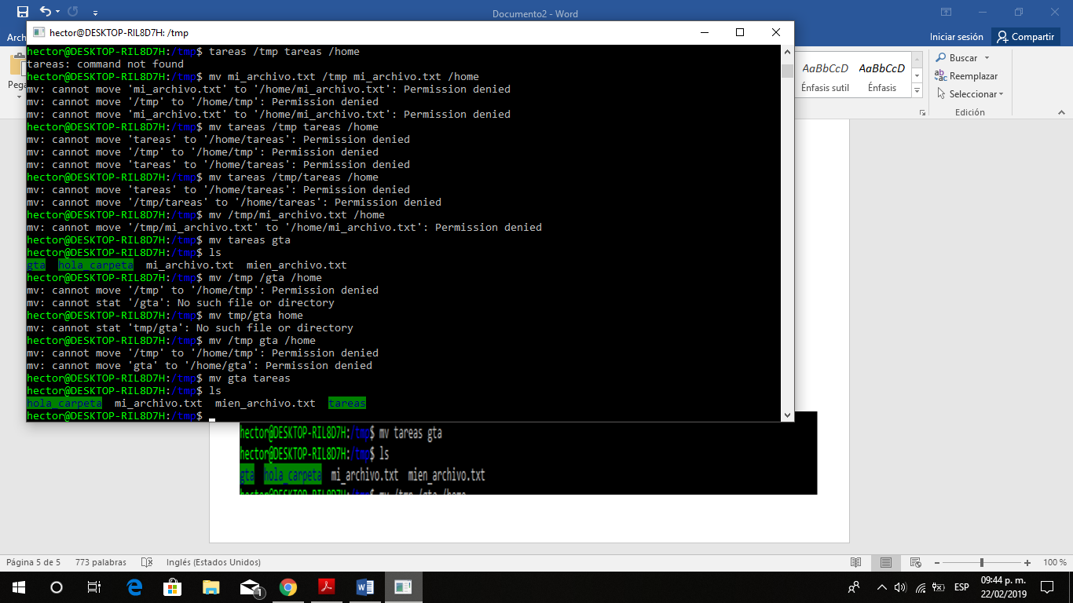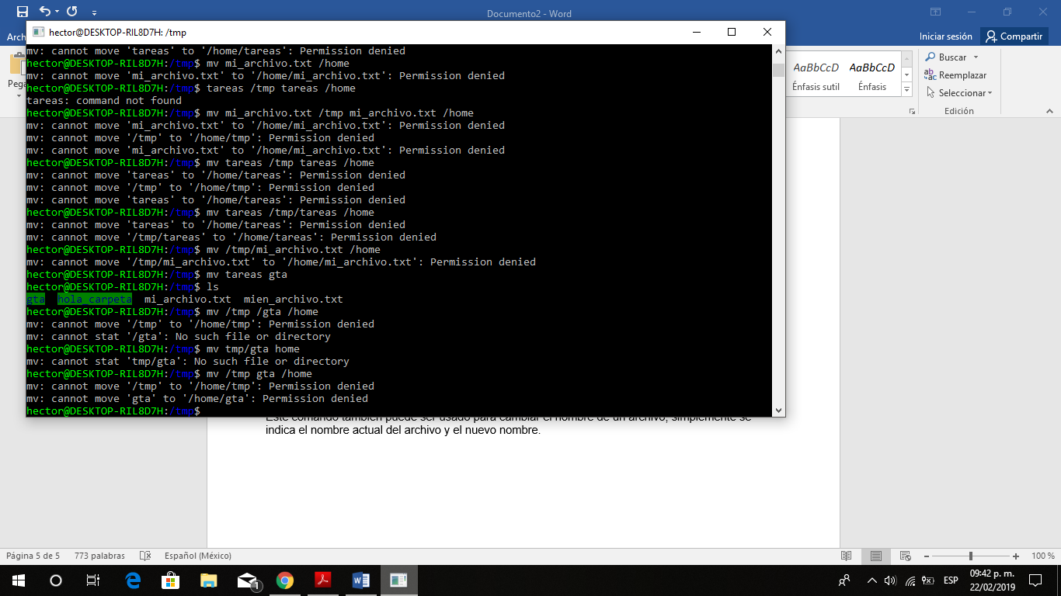indica el nombre actual del archivo y el nuevo nombre.

El comando **rm**permite eliminar un archivo o un directorio

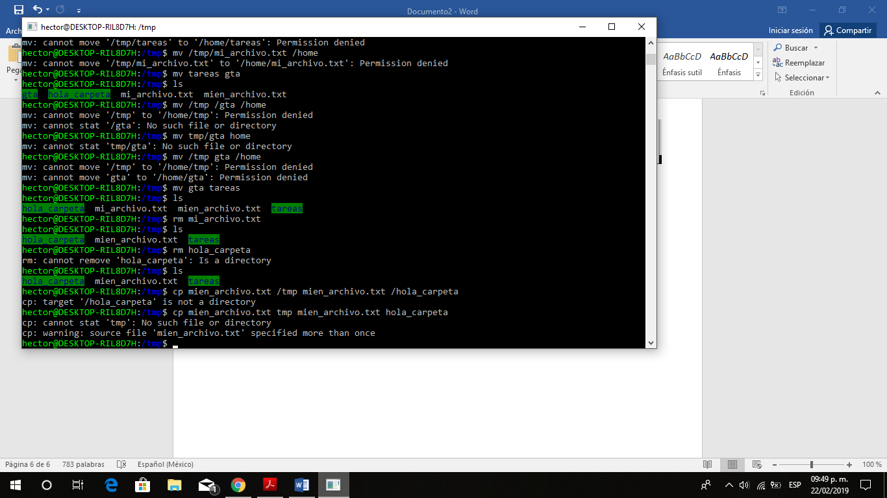

Conclusion:

La ventaja de la terminal es su increible potencia. Permite con unas pocas ordenes realizar operaciones de forma masiva, muchas cosas se corren desde esa poderosa consola, que en realidad puede gestionar todo el sistema, podemos ganar permisos, o sea realmente administrar la máquina y todo el sistema, podemos borrar, copiar, editar y mover archivos.

Aqui no se necesita de una interfaz gráfica. Es inportante tener claro estos conocimientos ya que permite en cierta forma realizar tareas mediante commandos de forma mas rapida que la interfaz grafica del Sistema operativo.